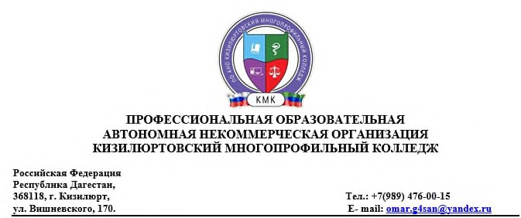

**Вопросы к дифференцированному зачету**

**МДК 01.03 - Детская литература с практикумом по выразительному чтению**

1.Понятие о детской литературе. Специфика детской литературы. Основные функции детской книги. Круг чтения ребенка дошкольного возраста.

2.Особенности восприятия детьми художественных произведений: младший, средний, старший дошкольный возраст.

3.Понятие о детском фольклоре.

4.Малые жанры фольклора. Многообразие жанров. Тематика. Система образов. Художественные особенности. Роль малых жанров в воспитании физически здорового, жизнерадостного, любознательного ребенка.

5.Сказка как жанр фольклора. Виды русских народных сказок. Сказка- «активное и эстетическое творчество, захватывающее все сферы духовной жизни ребенка, его ум, чувства, воображение, волю.

6.Сказки о животных. Иносказательное изображение человеческих характеров. Резкое разграничение положительного и отрицательного.

Представления об уме и глупости, хитрости и прямодушии, о добре и зле, храбрости и трусости и др.

7. Волшебные сказки. Борьба за победу справедливости. Идеализированный герой. Конфликт с волшебными и социальными силами. Сложный драматический сюжет. Чудесные помощники. Особые поэтические формулы.

8.Социально-бытовые сказки. Картины труда и быта русского народа. Сжатый сюжет. Юмористический и сатирический характер сказок.

9.Былина как жанр фольклора. Понятие о героической этике. Уроки служения Родине и народу. Образы былинных богатырей, воплощение в них народных идеалов. Повествовательное начало. Приемы гиперболизации.

10.Мифология древних славян. Миф как жанр фольклора

11.Возникновение детской литературы. Основные этапы развития детской литературы (9-18в.в.)

12.Русская детская литература 19 века. В.Г. Белинский, Н.Г. Чернышевский, Н.А. Добролюбов о детской литературе и детском чтении.

13. Литературная сказка в творчестве русских писателей 19века: А.С. Пушкина, П.П. Ершова, В.И. Даля, В.А. Жуковского.

14.Произведения А.С. Пушкина, вошедшие в круг детского чтения: стихотворения, отрывки из поэм, сказки.

15.Пейзажная лирика поэтов 19 века. Человек и природа в стихах В.А. Жуковского, Н.А. Некрасова, А.К. Толстого, А.А. Фета, Ф.И. Тютчева, А.Н. Майкова, А.Н. Плещеева и др.